**König Willem-Alexander eröffnet die Ausstellung „The Universe of Amsterdam. Treasures from the Golden Age of cartography“ im Königlichen Palast Amsterdam**

Am Freitagnachmittag, den 28. Juni 2019, eröffnet der König der Niederlande die Ausstellung „The Universe of Amsterdam. Treasures from the Golden Age of cartography“ im Königlichen Palast Amsterdam.  
  
Die weltweit größten Karten der Welt und des Sternenhimmels befinden sich auf dem Fußboden des Bürgersaals im königlichen Palast Amsterdam. Sie sind ein wesentlicher Bestandteil des Konzepts des Architekten Jacob van Campen für dieses Gebäude, das ehemalige Rathaus von Amsterdam. Er entwarf das imposante Rathaus als Miniatur-Universum. Die spektakulären Karten auf dem Fußboden sind auch heute noch ein beliebter Hingucker während eines Besuchs des königlichen Palastes.

Die Karten im Palast sind die größten Landkarten, die je angefertigt wurden. Und das ist kein Zufall, denn Amsterdam war damals das wichtigste Zentrum für Kartographie der Welt. Rund um das Rathaus arbeiteten die besten und ehrgeizigsten Kartographen. Unzählige Landkarten und Atlanten erblickten hier das Licht der Welt. Jede einzelne von ihnen enthielt wertvolles Wissen. Die Welt war somit für alle Interessierten zum Greifen nahe.

Entdecken Sie in dieser Ausstellung die Geschichte der Landkarten im Bürgersaal und bewundern Sie die schönsten Karten und Atlanten Amsterdams aus dem 17. und 18. Jahrhundert.

**Besondere Leihgaben**

Die Ausstellung wird um eine besondere Leihgabe der Staatsbibliothek zu Berlin ergänzt: den „Atlas des Großen Kurfürsten“ (um 1665), eines der größten Bücher der Welt. Der Riesenatlas wiegt 125 kg und ist aufgeschlagen 170x220 cm groß. Dieses gigantische Buch ist nur mühsam zu bändigen und war kein Buch zum Stöbern, sondern ein Prestigeobjekt. Der „Atlas des Großen Kurfürsten“ enthält 37 farbige Wandkarten und wurde vermutlich von Joan Blaeu in Amsterdam erstellt. Der Riesenatlas wurde zuletzt 2008 der Öffentlichkeit vorgestellt.

Darüber hinaus wird auch das „Blaeukabinet“, ein besonderes Sammelstück des Allard Pierson Museums in Amsterdam, ausgestellt. Das „Blaeukabinet“ ist ein prunkvoller Bücherschrank aus dem 17. Jahrhundert mit sogenanntem Knorpelwerk. Diese Bücherschränke wurden speziell für den spektakulären „Atlas Maior“ des berühmten Kartographen Joan Blaeu angefertigt.

Die Ausstellung wurde in Zusammenarbeit mit dem Allard Pierson Museum, der Kunstsammlungen der Universität von Amsterdam, realisiert. Dieses Museum und Wissenszentrum verwaltet eine der bedeutendsten kartographischen Sammlungen Europas.

**Die Ausstellung „The Universe of Amsterdam. Treasures from the Golden Age of cartography“ („Het Universum van Amsterdam. Schatten uit de Gouden Eeuw van de cartografie“) ist vom 29. Juni bis 22. September 2019 im Königlichen Palast in Amsterdam zu besichtigen.  
Der Palast ist täglich von 10.00 bis 17.00 Uhr geöffnet.**

[**www.paleisamsterdam.nl/universum**](http://www.paleisamsterdam.nl/universum)

**Mitteilung an die Redaktion (nicht zur Veröffentlichung):**

**Ankunftszeit:** 15.30 Uhr, königlicher Palast Amsterdam

**Die Akkreditierung** kann spätestens bis zum 25. Juni um 12.00 Uhr per E-Mail an [rvd.pers.kh@minaz.nl](mailto:rvd.pers.kh@minaz.nl) beantragt werden unter Angabe des Namens, des Mediums, der Tätigkeit und der Telefonnummer.

Bei großem Medieninteresse kann der Zutritt begrenzt werden. Medien erhalten nach der Akkreditierungsfrist ein Presseprogramm mit weiteren Informationen.

**Die Vorbesichtigung der Presse** findet am Mittwoch, den 26. Juni um 14.00 Uhr statt. Eine Anmeldung per E-Mail an [g.celebi@dkh.nl](mailto:g.celebi@dkh.nl) ist erforderlich.

**Für weitere Informationen:**

Koninklijk Paleis Amsterdam

Gaby Celebi-Arendsen  
06 – 3000 0521  
[g.celebi@dkh.nl](mailto:g.celebi@dkh.nl)  
[www.paleisamsterdam.nl](http://www.paleisamsterdam.nl)  
[www.paleisamsterdam.nl/universum](http://www.paleisamsterdam.nl/universum)  
[www.paleisamsterdam.nl/ontdekking-van-de-hemel/](http://www.paleisamsterdam.nl/ontdekking-van-de-hemel/)  
[www.paleisamsterdam.nl/opdekaart](http://www.paleisamsterdam.nl/opdekaart)!

Rijksvoorlichtingsdienst

070 – 356 41 42

[www.koninklijkhuis.nl](http://www.koninklijkhuis.nl)

[www.youtube.com/koninklijkhuis](http://www.youtube.com/koninklijkhuis)

[www.facebook.com/hetkoninklijkhuis](http://www.facebook.com/hetkoninklijkhuis)

[www.twitter.com/koninklijkhuis](http://www.twitter.com/koninklijkhuis)

[www.instagram.com/koninklijkhuis](http://www.instagram.com/koninklijkhuis)

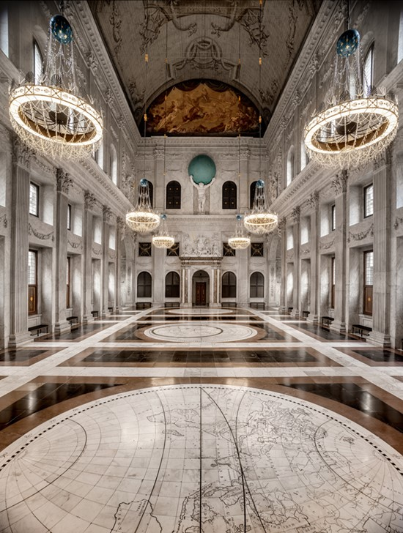

Grootste kaarten ter wereld in de vloer van de Burgerzaal (Koninklijk Paleis Amsterdam), Foto: Arjan Benning

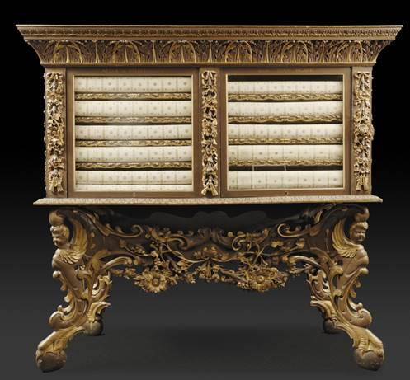

Blaeukabinet (rond 1664)

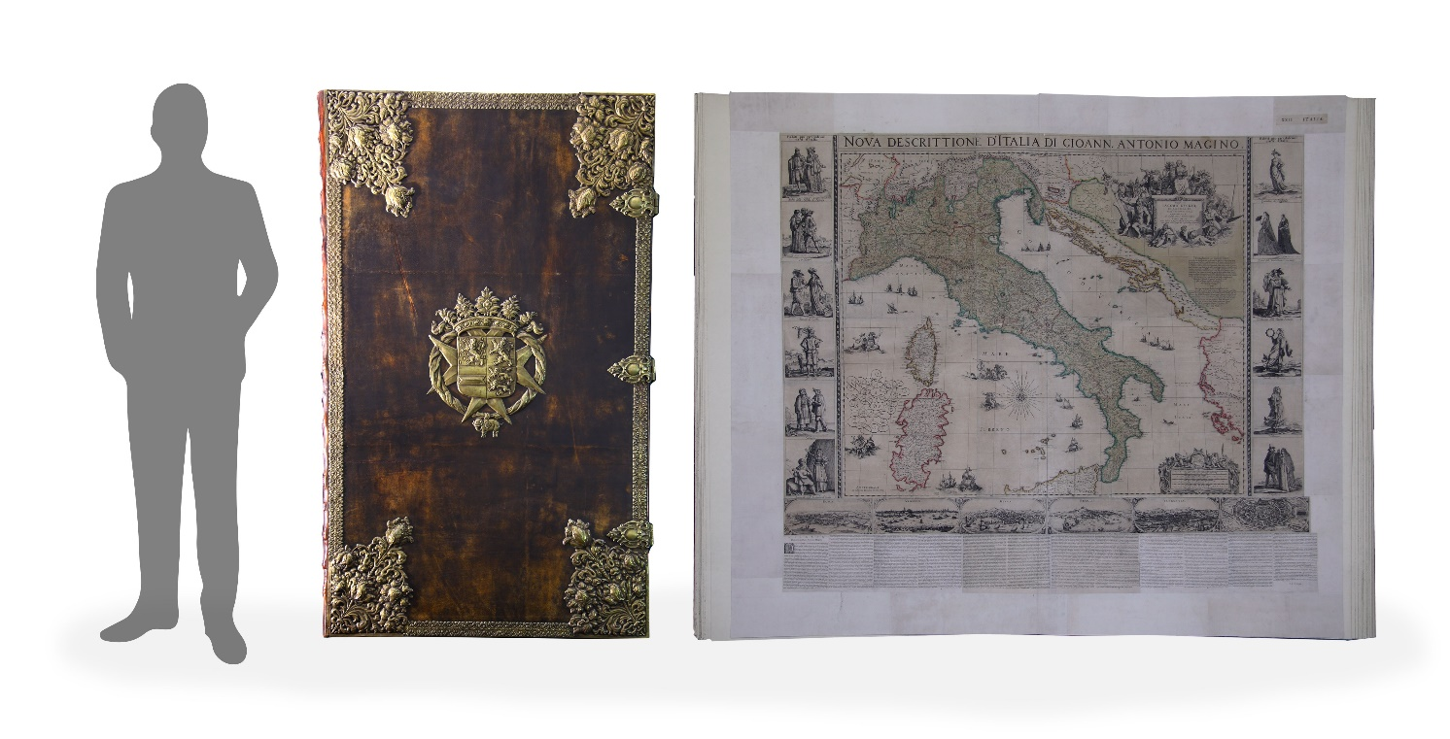  
Atlas van de Grote Keurvorst van Brandenburg (rond 1665)